HHCTB-WJ
电流互感器过电压保护器
使用说明书

电流互感器过电压保护器
使用说明书

保定市华航电气有限公司

公司简介>>>
保定市华航电气有限公司是集研发、生产、销售为一体的高新技术企业，位于保定市国家级高新技术产业开发区,是一家专业生产电力自动化产品的企业，主要面向发电厂、变电站、供电局、钢铁、石油、化工、煤炭、矿山、建筑及其他行业电力建设。
公司是专业生产电力自动化产品的企业，产品全部采用微机控制，大屏幕汉字液晶实时显示运行状况，性能可靠。主导产品有：微机消谐装置、小电流接地选线装置、电流互感器（二次）过电压保护器、零序电流互感器、组合式过电压保护器、避雷器等。产品销往全国各地，无论从产品质量上还是售后服务上，都受到用户的好评。

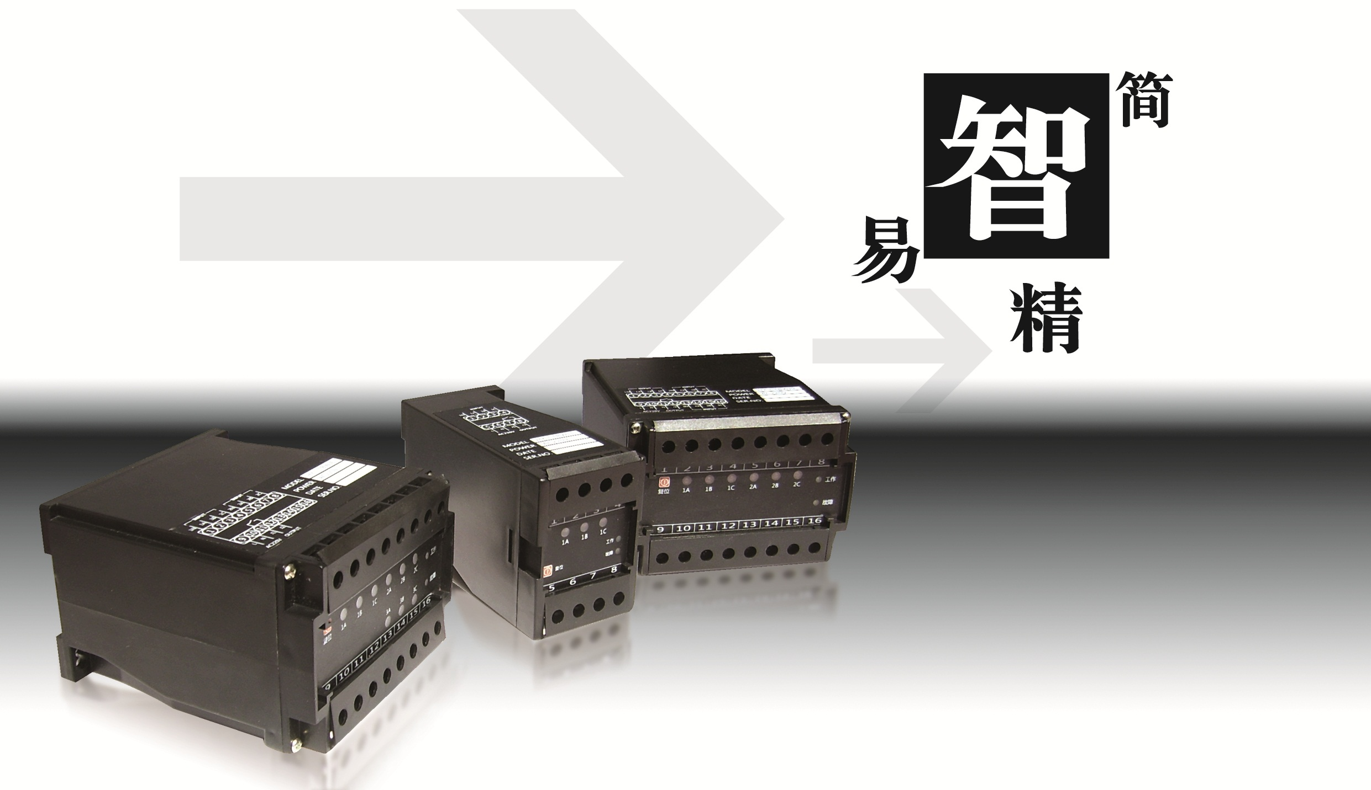

目录
目录
- 简介
- 使用说明 |  | 概述 | 1
- 使用说明 |  | 型号说明 | 1
- 使用说明 |  | 主要功能 | 1
- 使用说明 |  | 使用条件 | 2
- 使用说明 |  | 技术参数 | 2
- 使用说明 |  | 工作原理 | 3
- 安装尺寸 |  | 面板简介 | 3
- 安装尺寸 |  | 使用说明 | 4
- 安装尺寸 |  | 测量方法 | 5
 |  | 安装方式 | 6
 |  | 服务指南与订货须知 | 7

概述
电流互感器（以下简称CT）在电力系统中，CT是将大电流变成规定的小电流，广泛应用于一次测量、保护与控制。它是电流表、电度表和电流控制系统必不可少的配套元件。CT正常工作时，互感器二次侧处于近似短路状态，输出电压很低。在运行中如果二次绕组开路，或一次绕组流过异常电流（如雷电流、谐振过电流，电容充电电流、电感启动电流等），都会在二次侧产生数千伏甚至上万伏的过电压。这不仅给二次绝缘造成危害，还会给使互感器过激而烧毁，甚至危及工作人员的生命安全。

型号说明
CTB | - | 通道数 | - | 电源 | - | 复位方式
▼ |  | ▼ |  | ▼ |  | ▼
CT过电压保护器 |  | 通道数: 1 2 3 4 6 9 |  | AC:220V(-20%~+10%)  DC:110~265V |  | A:自动复位
主要功能
CTB保护器主要用于应用于各种CT二次侧的差动绕组、过流绕组、测量绕组、母线保护绕组、备用绕组等的异常过电压保护。
保护器按装于二次绕组两端（线路并联，对保护、检测、测量、显示绕组无影响），正常运行时漏电流极小，成高阻状态。当发生异常过电压时，保护器瞬间动作限压、延时短路并发出无源接点信号，面板上显示故障的部位。当故障排除后，电路恢复正常状态。

使用条件
环境温度 | -40°C~+50°C
环境湿度 | <95%RH
海拔高度 | 不超过4000米
大气条件 | 大气中无严重影响装置外壳绝缘的污秽及侵蚀性、爆炸性介质
环境条件 | 产品使用地点不允许有剧烈的震动与冲击
使用地点 | 户内或半户外使用
电 源A  电 源D | AC220V±10%,50HZ±5HZ,Iin=3mA~8mA  DC:110~264V,Iin=5mA~2mA , 兼容AC:100~264V,Iin=5mA~2mA
技术参数
正常漏电流IL | 20V:≤10uA
导通电压UC | 150V±10%(UC可根据用户定制)
限压时间 | ≤10nS
导通时间 | ≤2mS
CT保护容量 | AC220V/5A 50A/10ms
遥信继电器接点容量 | AC220V/5A
复位方式 | M:手动复位；A:自动复位+手动复位
抗震性能 | 10~50~10Hz 2g 3min
抗 干 扰 | 4.4KV/M
耐 压 | 2.5KV/AC
可靠安全性 | 符合IEC834-1要求

工作原理
本公司推出新款带CPU智能型CTB保护器，保护器的基本元件是采用非线性压敏器件+半永久性可控硅器件，新型特种ZnO压敏电阻作为基本限压元件，可控硅器件它除了具有永不磨损的软开关性质，还兼备保护动作快速的特性，配之以合理的内部控制电路来进行，它并联于CT 二次被保护绕组两端，正常运行时可控硅两端的电压为该二次的负载阻抗和电流之积（Z2×I2），通常此值小于20V。此时可控硅处于近似断路的高阻状态，通过它的电流称为泄漏电流，小于10微安，对该回路保护动作值和表计准确度的影响可以忽略不计。
当二次回路开路或一次绕组出现异常过流时，在二次绕组中产生的电压远远高于正常运行电压（数值取决于CT 本身参数和运行工况），此时并接的可控硅瞬间进入导通状态，从而彻底避免了互感器二次过电压对表计的危害。
CTB保护器能在过压产生的10nS 内将二次绕组电压限制在保护电压（见订货须知）以内，二次绕组持续过压，CTB保护器在2mS内可靠地将二次绕组短接并发光显示（见面板说明），能提供闭锁差动保护的接点。面板上指示灯指示故障绕组，并通过继电器接点输出报警信号。检修人员根据指示灯指示的故障绕组检查相应的二次回路，故障排除后按复位按钮，故障保护灯熄灭，装置重新进入正常工作状态。若按复位按钮后，指示灯仍亮，表明故障未排除，需继续查找，直至故障排除。故障排除后，将其复位即可再次使用，动作寿命可达上十万次以上，避免了动作后更换保护器的麻烦，运行更加方便。

注：自动故障复位型CTB保护器，在线路故障解除后，将自行解除对二次绕组保护（短路），

面板简介
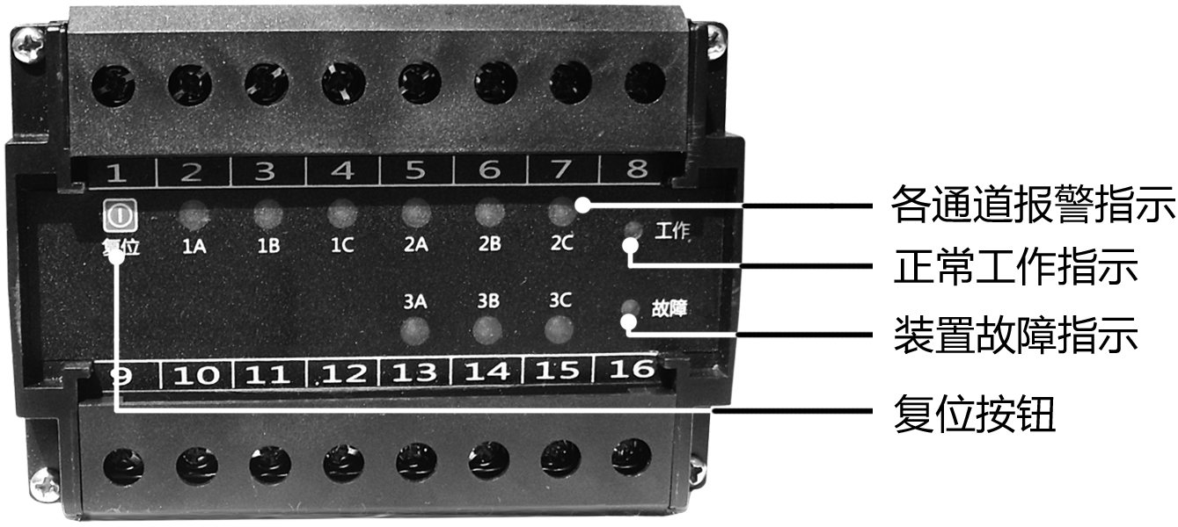 | 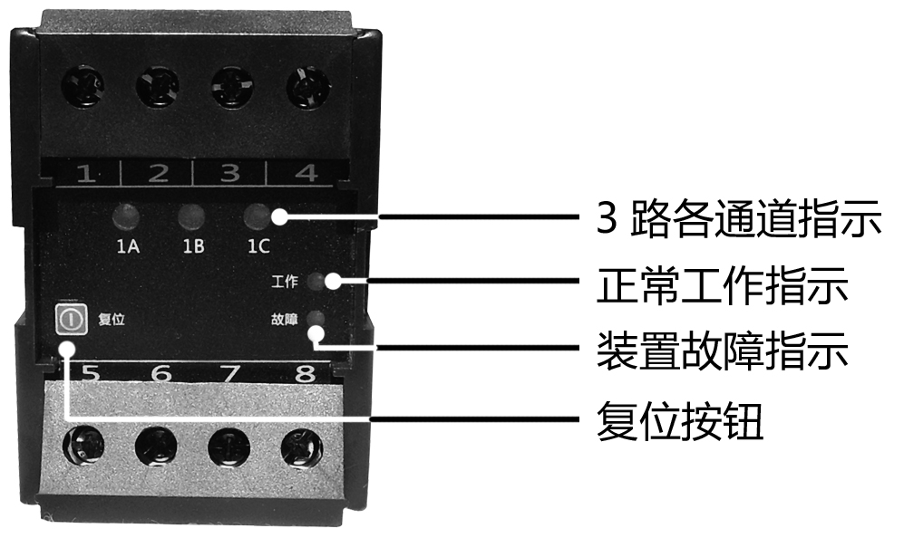
面板内容 | 含义
1A、1B、1C  2A、2B、2C  3A、3B、3C | 检测各路运行状态，当任何一路保护时，故障灯点亮。
工作 | 装置正常运行时，每秒种闪烁一次
故障 | 装置本身故障时点亮
复位 | 当某路发生故障时，在排除故障后按此键装置恢复正常

使用说明
电流互感器过电压保护器的接线方式如下图所示（以三路三个绕组保护产品为例），L和N是电源输入端，请接入AC220V工作电源，当电源输入正确时，工作指示灯每秒闪烁1次，保护器提供了一组无源常开输出接点J1与J2，一般情况下，电流互感器均连接在A、B、C三相上，少数连接在两相上，个别连接在一相上，绝大多数都是星型连接。工程接线图如下

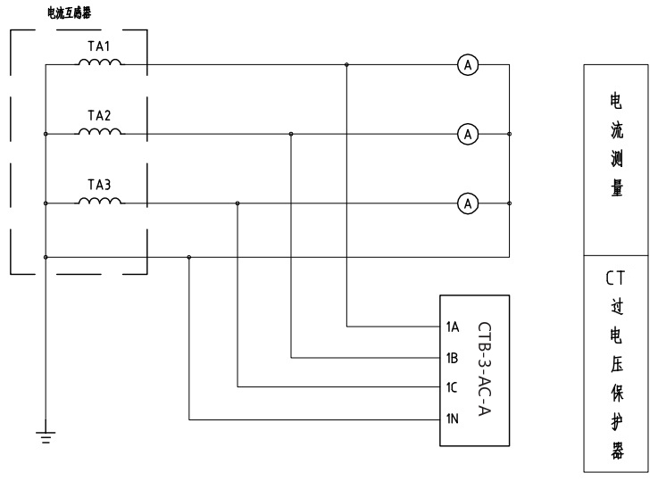
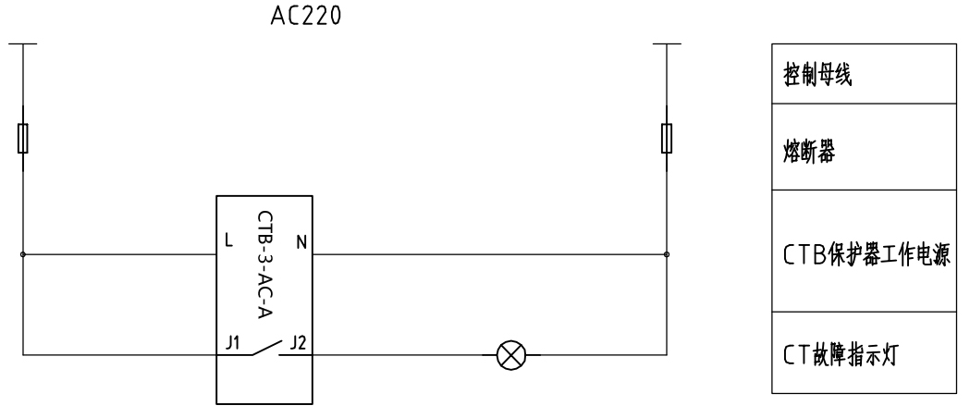
1通道端子 | 2通道端子图 | 3通道端子图
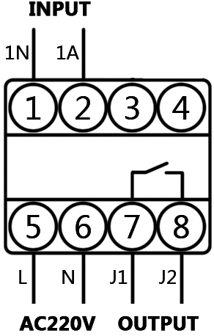 | 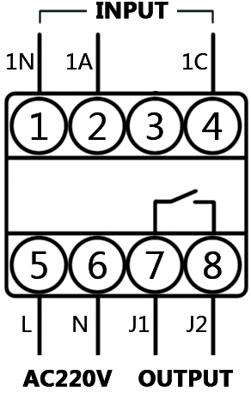 | 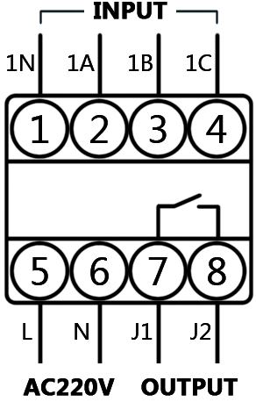

4通道端子 | 6通道端子图 | 9通道端子图
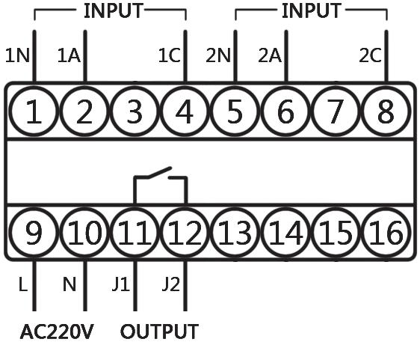 | 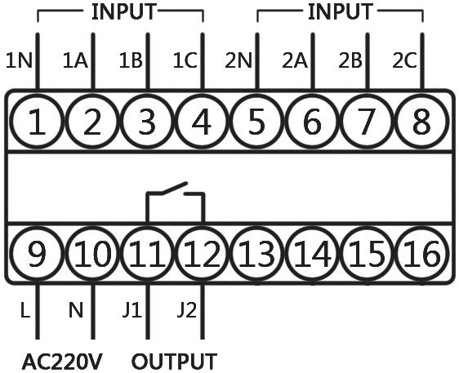 | 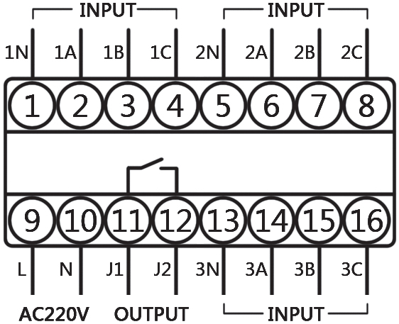
测试方法
万用表电阻检测方法：
CTB保护器上电前用万用表的电阻档分别测量各路A1端、B1端、C1端 与相应的1N端之间的电阻值(应大于20兆欧姆)，继电器报警输出接点J1、J2应大于几十兆欧姆。
按住CTB面板“复位”键并同时上电，CTB进入测试模式，A1通道、B1通道、C1通道保护动作，用模拟万用表的电阻档(最高电阻档)或数字万用表的电阻档(20M电阻档)分别测量各路A1端、B1端、C1端 与相应的1N端之间的电阻值应小于50千欧姆，J1、J2应小于1欧姆；每个通道指示灯常亮，工作灯每隔一秒闪烁一次，故障灯不亮。

上电模拟检测：
将单相调压器调到0V位置,输出端接到某绕组与相应的N端(如1A与1N)，接通保护器的AC220V电源，此时，面板上的工作指示灯（绿色）每隔一秒闪烁一次，而其它的指示灯均应不亮，这表示各路保护电路均处于正常的复位状态。假如有通道红色指示灯亮，说明相应部分保护状态未正常复位，需要按复位按钮予以复位。
之后，检测动作电压是否正常，方法是：缓慢地调节调压器，使调压器输出电压逐渐升高，当灯泡亮时，此刻调压器输出电压数值即为保护动作启动电压(同时面板上相应回路的报警灯亮）。之后降低调压器的输出电压，灯泡熄灭，这说明自动复位功能正常。 依此方法分别检测所有各路绕组，如果均符合技术指标，则检测合格。
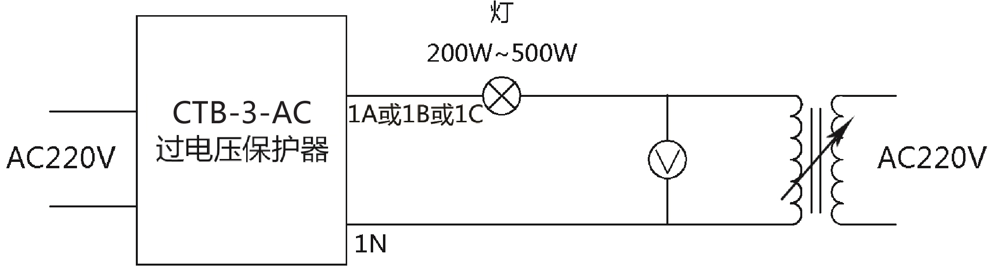

安装方式
电流互感器过电压保护器共有两种安装方式：
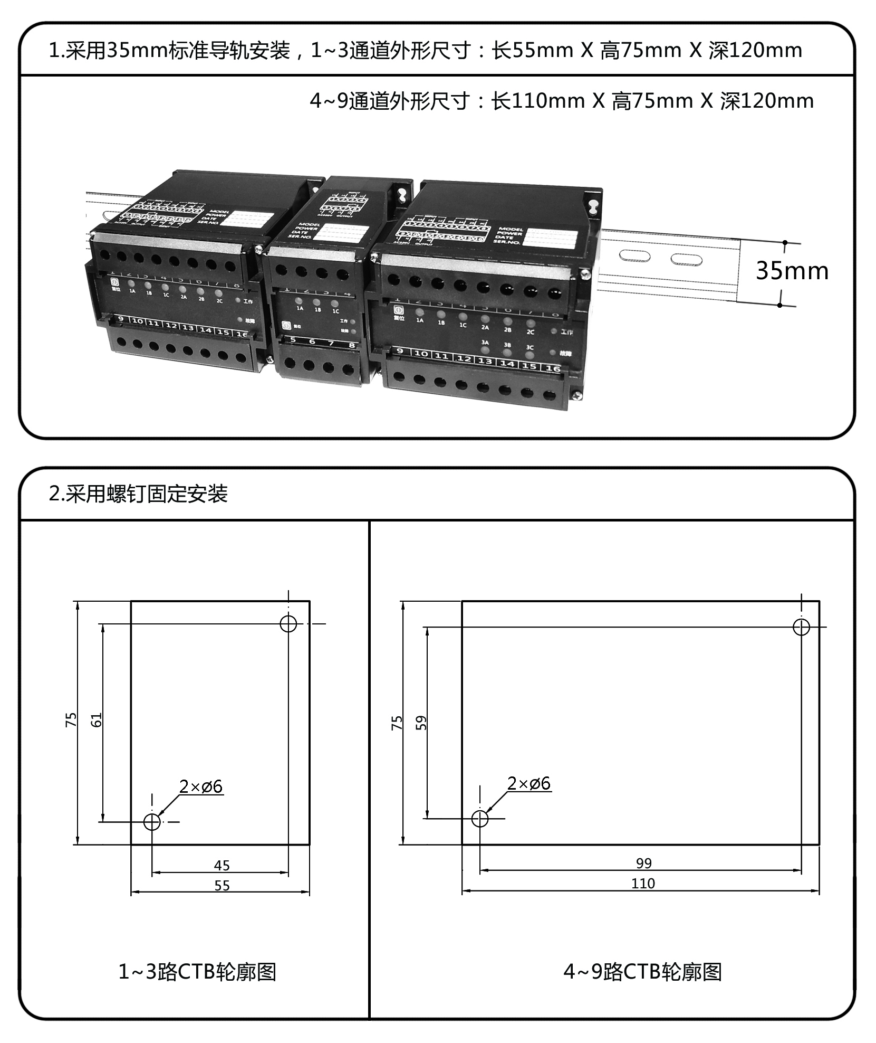

服务指南与订货须知
服务宗旨
客户满意，是我们的责任；持续改进，是我们的义务。

具体事宜
从购买之日起一年内免费维修!

一年后出现故障，根据设备安装地点及合同签订情况协商解决；
订货须知
装置型号：____________
装置数量：____________
如有特殊要求，请定货时予以说明
注：由于技术不断更新，产品规格和配置如有变化，请以实际供货说明书为准
序号 | 选择型号 | 保护通道数 | 电源 | 导通电压 | 复位方式
1 | CTB-1 | 1 | AC220V | 150V | 自动
2 | CTB-2 | 2 | AC220V | 150V | 自动
3 | CTB-3 | 3 | AC220V | 150V | 自动
4 | CTB-4 | 4 | AC220V | 150V | 自动
5 | CTB-6 | 6 | AC220V | 150V | 自动
6 | CTB-9 | 9 | AC220V | 150V | 自动
7 | CTB-1 | 1 | DC220V | 150V | 自动
8 | CTB-2 | 2 | DC220V | 150V | 自动
9 | CTB-3 | 3 | DC220V | 150V | 自动
10 | CTB-4 | 4 | DC220V | 150V | 自动
11 | CTB-6 | 6 | DC220V | 150V | 自动
12 | CTB-9 | 9 | DC220V | 150V | 自动

